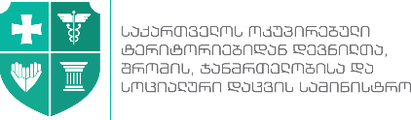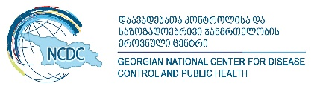

C ჰეპატიტი (HCV)

არსებულ მონაცემებზე დაყრდნობით, საქართველო C ჰეპატიტის მაღალი გავრცელების მქონე ქვეყნებს შორისაა. 90-წლების დასაწყისში ჯანდაცვის სისტემის კოლაფსმა და სამედიცინო დახმარების სერვისებისადმი ხელმისაწვდომობის პრობლემებმა წლების განმავლობაში უარყოფითი გავლენა იქონია უსაფრთხო ინექციების, ინფექციის კონტროლისა და სისხლის უსაფრთხო დონაციის პრაქტიკაზე. აღნიშნულმა ფაქტორებმა, ნარკოტიკების ინექციურ მომხმარებლებში შპრიცების გაზიარების გავრცელებულ პრაქტიკასთან ერთად, ხელი შეუწყო ინფექციის გავრცელებას ზოგად მოსახლეობაში.
2015 წელს დაავადებათა კონტროლისა და საზოგადოებრივი ჯანმრთელობის ეროვნული ცენტრისა (დკსჯეც) და აშშ-ის დაავადებათა კონტროლისა და პრევენციის ცენტრის (CDC) მიერ ჩატარებული C ჰეპატიტის სეროპრევალენტობის პოპულაციური კვლევის მიხედვით, საქართველოში С ჰეპატიტის საწინააღმდეგო ანტისხეულები აღმოაჩნდა მოზრდილი მოსახლეობის 7,7%-ს, ხოლო აქტიური დაავადება კი - 5,4%-ს აქვს. აღნიშნული კვლევა მიზნად ისახავდა მოსახლეობაში HCV ინფექციის გავრცელების დადგენას ასაკობრივი ჯგუფების, რეგიონების და საქალაქო/სასოფლო საცხოვრებლის მიხედვით, ასევე HCV ინფექციის რისკ-ფაქტორების შეფასებას, საქართველოში გავრცელებული გენოტიპების აღწერას, C ჰეპატიტის, მისი პრევენციისა და მკურნალობის შესახებ ცოდნისა და აღქმის შეფასებას.
HCV (რნმ+) - გავრცელება და რაოდენობები რეგიონებისა და ქალაქების მიხედვით

მახასიათებლები | n | შეწონილი % | მოზრდილი მოსახლეობა >18
ანტი-HCV+ | 425 | 7.7% | 215,000
HCV რნმ+ | 311 | 5.4% | 150,300

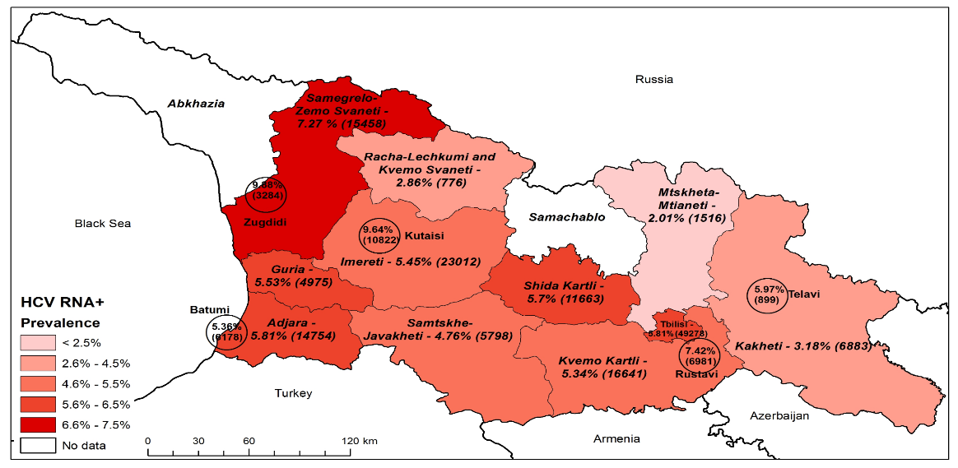

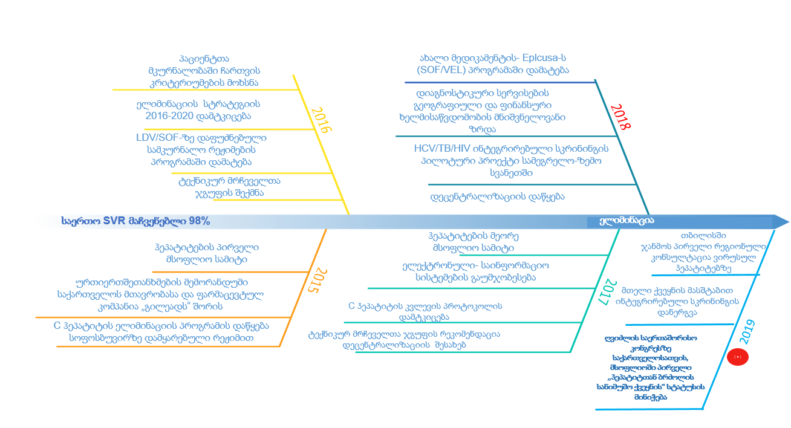
С ჰეპატიტის ელიმინაციის პროგრესი
- საქართველოს მთავრობამ, CDC-ისა და სხვა საერთაშორისო პარტნიორების მხარდაჭერით, გამოავლინა ძლიერი პოლიტიკური ნება С ჰეპატიტთან საბრძოლველად. C ჰეპატიტის ელიმინაციის ეროვნული პროგრამა ამოქმედდა 2015 წლის მაისში;
- 2011 წლიდან საქართველოს მთავრობამ, გლობალური ფონდის მხარდაჭერით, არსებითად გააძლიერა ძალისხმევა C ჰეპატიტის წინააღმდეგ ისეთი ეროვნული პროგრამების დანერგვით, როგორიცაა HIV/HCV კოინფექციის მქონე პაციენტებში C ჰეპატიტის უფასო მკურნალობა, სასჯელაღსრულების სისტემაში C ჰეპატიტის უფასო მკურნალობა, ზოგადი მოსახლეობისთვის პეგილირებული ინტერფერონისა და რიბავირინის კომბინაციაზე 60%-იანი თანაგადახდა;
- 2014 წელს საქართველოს ოკუპირებულ ტერიტორიებიდან დევნილთა, შრომის, ჯანმრთელობისა და სოციალური დაცვის სამინისტრომ (ჯანდაცვის სამინისტრო), ამერიკელ პარტნიორებთან ერთად, საფუძველი ჩაუყარა საქართველოში C ჰეპატიტზე რეაგირების გაძლიერების ინიციატივას;
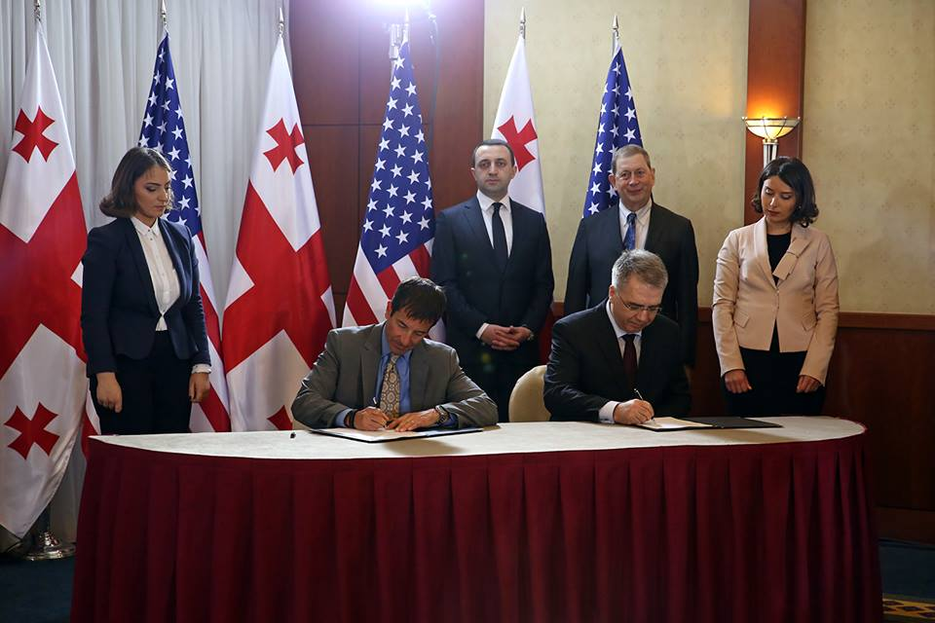
- ჯანდაცვის სამინისტროს მიერ შეიქმნა სპეციალური კომისია, რომელიც უზრუნველყოფს C ჰეპატიტის ელიმინაციის პროგრესის კოორდინირებას. გარდა ამისა, შემუშავდა C ჰეპატიტის ელიმინაციის სამოქმედო გეგმის მოკლევადიანი/გადაუდებელი ღონისძიებების ეროვნული პროგრამა.
- C ჰეპატიტის ელიმინაციის ეროვნული სტრატეგიისა და სამოქმედო გეგმის შესაბამისი პროგრესის მეთვალყურეობის მიზნით შეიქმნა საერთაშორისო ექსპერტთა სამუშაო ჯგუფი;
ურთიერთშეთანხმების მემორანდუმის ოფიციალური ხელის მოწერის ცერემონია, 21 აპრილი, 2015
- 2015 წლის 21 აპრილს მომზადდა და ხელი მოეწერა ურთიერთშეთანხმების მემორანდუმს საქართველოს მთავრობასა და ფარმაცევტულ კომპანია „გილეადს“ შორის;
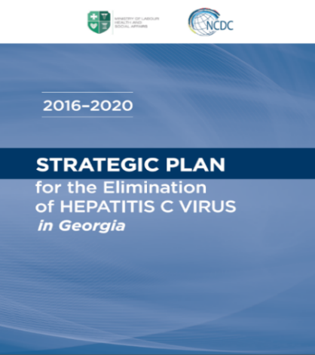
- CDC-თან ერთად, ჯანმრთელობის მსოფლიო ორგანიზაციის გაიდლაინებზე დაყრდნობით შემუშავდა ელიმინაციის გრძელვადიანი სტრატეგია 2016-2020 წლისთვის, რომელიც საქართველოს მთავრობამ დაამტკიცა 2016 წლის 18 აგვისტოს. სტრატეგიის მიზნებია:
- HCV ინფიცირებულ პირთა 90%-ის გამოვლენა
- ქრონიკული ინფექციის მქონე პირთა 95%-ის მკურნალობა
- ნამკურნალებ პირთა 95%-ის განკურნება
სტრატეგია მოიცავს 6 ძირითად მიმართულებას: ადვოკატირება, ცნობიერებისა და განათლების დონის ამაღლება და პარტნიორების მოძიება HCV-სთან დაკავშირებული რესურსების მობილიზაციის მიზნით, ინფექციის გადაცემის პრევენცია, ინფიცირებული პირების გამოვლენა, ლაბორატორიული დიაგნოსტიკის გაუმჯობესება, პაციენტთა მოვლისა და მკურნალობის სერვისებით უზრუნველყოფა, ეპიდზედამხედველობის გაუმჯობესება.
ქვეყანამ გააძლიერა ძალისხმევა სტრატეგიის თითოეული მიმართულებით:
- დაიწყო მასობრივი საინფორმაციო კამპანია, მოკლე ტექსტური შეტყობინებები რეგულარულად იგზავნება მოსახლეობაში C ჰეპატიტის სკრინინგზე მოწვევის მოწოდებით, დაფუძნდა C ჰეპატიტის ცხელი ხაზი
- სამედიცინო და არასამედიცინო დაწესებულებებში დაწესდა ინფექციის კონტროლის მონიტორინგის სისტემა. ნარკოტიკების ინექციურად მომხმარებლებისა და მათი სქესობრივი პარტნიორებისთვის HCV სკრინინგი ხელმისაწვდომია ანონიმურობის შენარჩუნებით. შეიქმნა უსაფრთხო სისხლის ერთიანი ელექტრონული მონაცემთა ბაზა;
- დღეისათვის C ჰეპატიტის სკრინინგს ქვეყნის მასშტაბით ახორციელებს 800-ზე მეტი დაწესებულება, მათ შორის ამბულატორიული და ჰოსპიტალური კლინიკები, სასჯელაღსრულების დაწესებულებები, ზიანის შემცირების ცენტრები, საზოგადოებრივი ჯანმრთელობის რაიონული ცენტრები, იუსტიციის სახლები ქვეყნის სხვადასხვა ქალაქში და ა.შ. სკრინინგის შედეგები აისახება ერთიან ელექტრონულ მოდულში, რომელიც ასევე აერთიანებს სხვა რელევანტური ბაზებიდან მიღებულ (უსაფრთხო სისხლის, დაბადების რეგისტრისა და ჰოსპიტალიზაციის) სინქრონიზებულ ინფორმაციას;
- რიჩარდ ლუგარის სახელობის საზოგადოებრივი ჯანმრთელობის კვლევით ცენტრში HCV დიაგნოსტიკის გამარტივების მიზნით მიმდინარეობს კვლევითი სამუშაოები, რაც უპირატესად ითვალისწინებს HCV cAg-სა და პჯრ ტესტირების განსხვავებული მიდგომების შესწავლას. ლაბორატორიაში დაინერგა გარე ხარისხის კონტროლის სისტემა;
- ამჟამად C ჰეპატიტის ელიმინაციის პროგრამის მკურნალობის კომპონენტში ქვეყნის მასშტაბით ჩართულია 42 სამკურნალო დაწესებულება (მათ შორის, 1 ცენტრი სასჯელაღსრულების სისტემაში);
- 2019 წლის 30 ივნისის მდგომარეობით, მოდულში რეგისტრირებულია 2.8 მილიონზე მეტი სკრინინგული კვლევა, მათ შორის, უნიკალურ ბენეფიციართა რაოდენობა 1.7 მილიონზე მეტია, C ჰეპატიტის ვირუსით ინფიცირებულთა წილი შეადგენს - 7.82%-ს.
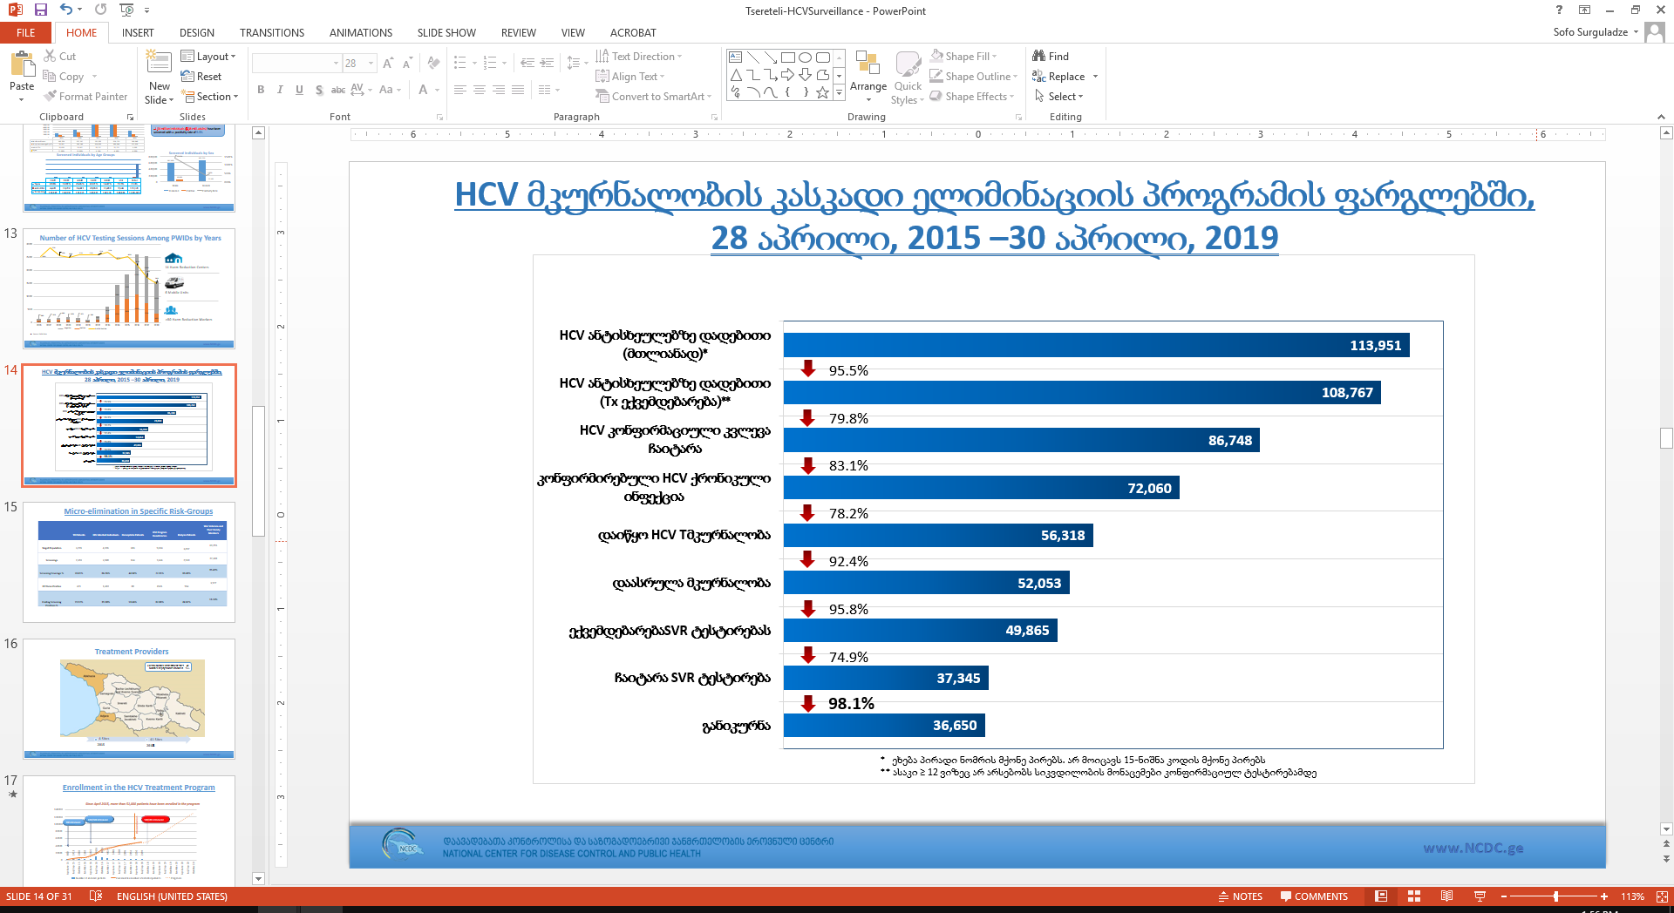
- C ჰეპატიტის მკურნალობა დაიწყო 56 318 პირმა, რაც დიაგნოსტირებულთა 78,2% შეადგენს
- HCV მკურნალობაში ჩართულთა 92,4%-მა დაასრულა მკურნალობის სრული კურსი
- პაციენტთა 74,9%-მა ჩაიტარა მყარი ვირუსული პასუხის (SVR) ტესტი და მათგან 98,1% განიკურნა

- იგეგმება HCV ზედამხედველობის დაწესება მაღალი რისკის მქონე პოპულაციებზე, როგორებიცაა ჰემოდიალიზზე მყოფი პაციენტები და ჰემოფილიით დაავადებული პირები. დკსჯეც-მა , CDC-სთან თანამშრომლობით, 2018 წელს ჩაატარა C ჰეპატიტთან ასოცირებული ჰეპატოცელულური კარცინომის გავრცელების განმსაზღვრელი და ელიმინაციის პროგრამაში ჩართვის ბარიერების შემსწავლელი კვლევები;
- C ჰეპატიტის ელიმინაციის წარმატებული განხორციელებისათვის საერთაშორისო პარტნიორებთან თანამშრომლობით, საქართველოში ყოველწლიურად იმართება C ჰეპატიტის ეროვნული სამუშაო შეხვედრა. 2015 წელს ჩამოყალიბდა 12 საერთაშორისო ექსპერტისგან შემდგარი ჯგუფი, რომელიც ყოველ წელს ტექნიკურ ექსპერტთა ჯგუფის შეხვედრაზე, აფასებს არსებულ პროგრესს და შეიმუშავებს რეკომენდაციებს;
- 2016 წელს შეიქმნა C ჰეპატიტის კლინიკური და სამეცნიერო კომისიები. კლინიკური კომისიის მიერ შემუშავდა C ჰეპატიტის კლინიკური მართვის ეროვნული გაიდლაინი. 2019 წლის ივნისამდე სამეცნიერო კომიტეტმა განიხილა 60 საპროექტო წინადადება და დაამტკიცა - 52 .
- 2017 წლის 1 ნოემბერს, ბრაზილიაში, ჰეპატიტების მსოფლიო სამიტზე, C ჰეპატიტის ელიმინაციის პროცესში შეტანილი წვლილისთვის საქართველოს მიენიჭა „NOhep Visionary“-ს საპატიო სტატუსი;
- დკსჯეც-ის მხარდაჭერით შეიქმნა „C ჰეპატიტისგან განკურნებულ პაციენტთა ასოციაცია“, რომლის მიზანია C ჰეპატიტის ელიმინაციის პროგრამის წარმატებული განხორციელების ხელშეწყობა, მოსახლეობაში ვირუსული ჰეპატიტების შესახებ ცნობიერების ამაღლება, ჰეპატიტთან ასოცირებული სტიგმისა და დისკრიმინაციის შემცირება;
- 2019 წლის 11-13 თებერვალს თბილისში ჯანმრთელობის მსოფლიო ორგანიზაციამ ჩაატარა პირველი რეგიონული საკონსულტაციო შეხვედრა ვირუსულ ჰეპატიტებზე ჯანმოს ევროპის რეგიონში - ‘’მიღწევები ელიმინაციის გზაზე“, რომელიც მიეძღვნა ვირუსული ჰეპატიტების გავრცელების დაძლევის პროცესში ქვეყნების მიერ მიღწეული პროგრესისა და გამოწვევების გადახედვასა და გამოცდილების გაზიარებას;
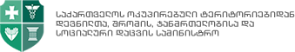
- 2019 წელს, ვენაში, ღვიძლის საერთაშორისო კონგრესზე საქართველოს გადაეცა მსოფლიოში პირველი ’’ჰეპატიტთან ბრძოლის სანიმუშო ქვეყნის“ სტატუსი.
